ΘΕΜΑ 4
ΕΝΔΕΙΚΤΙΚΕΣ ΑΠΑΝΤΗΣΕΙΣ
4.1 Το πέδιλο αποτελείται από δύο μέρη: α) από το κουτί και β) από τον κώνο. Ο κώνος συνδέεται με το υποστύλωμα στο σημείο του λαιμού του πεδίλου.

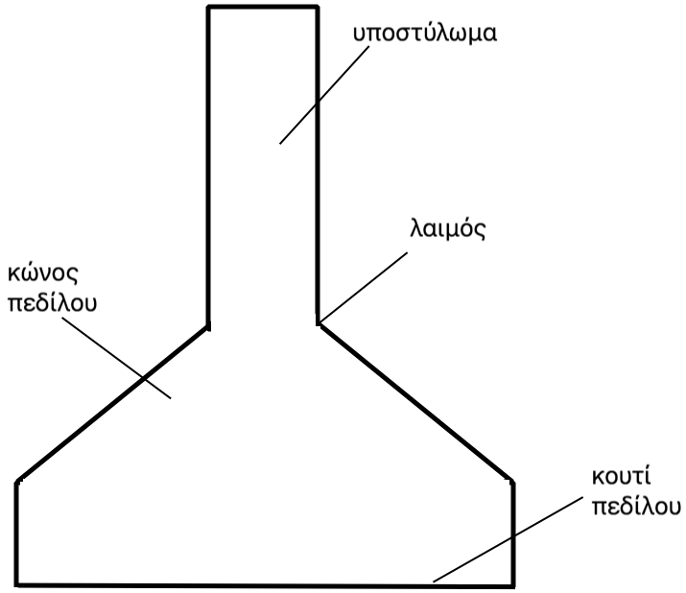

(σελ. 86 σχολικού βιβλίου)

4.2 α) Η συνδετήρια δοκός είναι μια δοκός που ενώνει τα πέδιλα με σκοπό την ισχυροποίησή τους τόσο για τα κυρίως φορτία όσο και για τα σεισμικά φορτία.
(σελ. 88 σχολικού βιβλίου).

β) Σε ένα πέδιλο ο οπλισμός τοποθετείται στη βάση του σε μορφή ράβδων που αποτελεί την «εσχάρα» του πεδίλου. Κάθε ράβδος της εσχάρας έχει ένα ανεστραμμένο άγκιστρο, το λεγόμενο «αυτί», σε κάθε άκρο.
Η συνδετήρια δοκός οπλίζεται όπως και μια δοκός ορόφου, αλλά η όπλιση της συνδετήριας δοκού είναι απλούστερη. Τοποθετούνται συνδετήρες, κατά κανόνα ίδιας πυκνότητας, σε όλο το μήκος της δοκού και ράβδοι ευθύγραμμες σε όλο το μήκος. Οι ράβδοι αγκυρώνονται στο εσωτερικό των υποστυλωμάτων και στο εσωτερικό των πεδίλων. (σελ. 86 και 88 σχολικού βιβλίου).

